

Universidade Federal de São Carlos - UFSCar

|  |  |
| --- | --- |
| Joao Vitor Azevedo Marciano | 743554 |

Lorhan Sohaky de Oliveira Duda Kondo 740951

**Experimento 02 - Implementação de um meio-somador e uso de um display de 7 segmentos como dispositivo de saída**

São Carlos - SP

2017

Universidade Federal de São Carlos - UFSCar

|  |  |
| --- | --- |
| Joao Vitor Azevedo Marciano | 743554 |

Lorhan Sohaky de Oliveira Duda Kondo 740951

**Experimento 02 - Implementação de um meio-somador e uso de um display de 7 segmentos como dispositivo de saída**

Orientador: Fredy João Valente

Universidade Federal de São Carlos - UFSCar

Departamento de Computação

Ciência da Computação

Laboratório de Circuitos Digitais

São Carlos - SP

2017

Lista de ilustrações

Lista de tabelas

Lista de quadros

Lista de abreviaturas e siglas

ABNT

Associação Brasileira de Normas Técnicas

abnTeX

ABsurdas Normas para TeX

FAQ

*Frequently asked questions* - Perguntas frequentes

IFSP

Instituto Federal de Educação, Ciência e Tecnologia de São Paulo

Lista de símbolos

Letra grega Gama

* Lambda
* Letra grega minúscula zeta

∈Pertence

Sumário

* **RESUMO** **. . . . . . . . . . . . . . . . . . . . . . . . . . . . . . . . . 8**
* **DESCRIÇÃO DA EXECUÇÃO DO EXPERIMENTO** **. . . . . . . . . 9**

**2.1ETAPA 1 – Display de 7 segmentos** .. . . . . . . . . . . . . . . . . . **9**

**2.2ETAPA 2 – Meio-somador 1 bit** .. . . . . . . . . . . . . . . . . . . . **9**

**2.3ETAPA 3 – Meio-somador 4 bits** .. . . . . . . . . . . . . . . . . . . . **9**

* **AVALIAÇÃO DOS RESULTADOS DO EXPERIMENTO** **. . . . . . . 10**

**3.1ETAPA 1 – Display de 7 segmentos** .. . . . . . . . . . . . . . . . . . **10**

**3.2ETAPA 2 – Meio-somador 1 bit** .. . . . . . . . . . . . . . . . . . . . **10**

**3.3ETAPA 3 – Meio-somador 4 bits** .. . . . . . . . . . . . . . . . . . . . **10**

* **ANÁLISE CRÍTICA E DISCUSSÃO** **. . . . . . . . . . . . . . . . . . 11**

**4.1ETAPA 1 – Display de 7 segmentos** .. . . . . . . . . . . . . . . . . . **11**

**4.2ETAPA 2 – Meio-somador 1 bit** .. . . . . . . . . . . . . . . . . . . . **11**

**4.3ETAPA 3 – Meio-somador 4 bits** .. . . . . . . . . . . . . . . . . . . . **11**

**REFERÊNCIAS . . . . . . . . . . . . . . . . . . . . . . . . . . . . . 12**

|  |  |
| --- | --- |
| **APÊNDICES** | **13** |
| **APÊNDICE A – IMAGEM DO CIRCUITO DO MEIO-SOMADOR** |  |
| **DE 4 *BITS*** **. . . . . . . . . . . . . . . . . . . . . .** | **14** |
| **ANEXOS** | **16** |
| **ANEXO A – *DATASHEET* DO COMPONENTE 7449** **. . . . . . .** | **17** |

8

1 Resumo

O experimento tem o objetivo de entender como implementar um meio-somador de 4 bits. Para tal, dividiu-se o experimento em 3 (três) etapas para facilitar o aprendizado.

A primeira etapa é para entender como utilizar um display de 7 (sete) segmentos, como dispositivo de saída do circuito, e como implementar algo similar ao componente TTL 7449. (Um tradutor de binario BCD para display de 7 segmentos).

A segunda etapa serve para entender como implementar um meio-somador de 1 (um) *bit* utilizando somente portas NAND e a saída sendo apresentada em um display de 7 (sete) segmentos.

A terceira etapa tem o objetivo de implementar um meio-somador de 4 (quatro) *bits*, tendo a saída apresentada em dois display de 7 (sete) segmentos.

9

2 Descrição da execução do experimento

2.1 ETAPA 1 – Display de 7 segmentos

Um display de 7 segmentos é, normalmente, formado por um conjunto de 7 LEDs (Light Emitting Diode) que podem ser acionados de maneira independente. Os LEDs estão posicionados de tal forma que permitem a representação de algarismos arábicos, incluindo os dígitos de 0 a 9. Dependendo do método de iluminação utilizado, catodo ou anodo, os LEDs acendem com Vcc alto (nível lógico 1) ou Vcc baixo (nível lógico 0), respectivamente. A placa DE1 da Altera apresenta um conjunto de 4 displays de 7 segmentos nomeados HEX0 a HEX3. O acesso a cada segmento se dá como em um vetor, com as posições variando de 0 a 6, conforme ilustra a Figura 1. Por exemplo, HEX0[0] corresponde ao segmento superior do display HEX0. Os LEDS da placa são de anodo comum e, portanto, acendem com nível lógico 0.

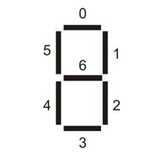

Um decodificador BCD para 7 segmentos é usado para receber uma entrada de 4 bits e gerar saídas que acionam os segmentos apropriados para apresentar o dígito em decimal. Nesta prática, poderia ter sido utilizado o TTL 7449 que permite a representação dos dígitos de 0 a 9. O Datasheet pode ser encontrado na parte final deste relatório.   
Ao invés de utilizar o modelo já pronto, optamos por criar do zero um circuito que resolvesse o problema solicitado. Ele possui algumas portas como AND ou NOT, que podem ser substituídas facilmente por combinações de portas NAND, desde que se respeitem algumas regras:

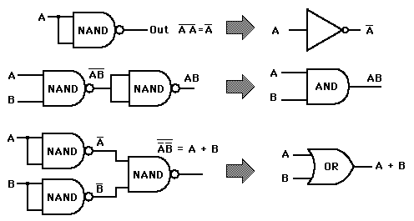

Representação do Circuito utilizado para resolver o problema

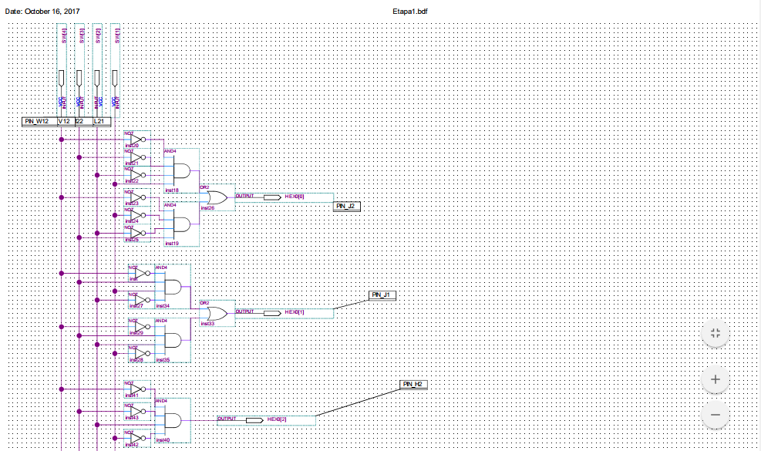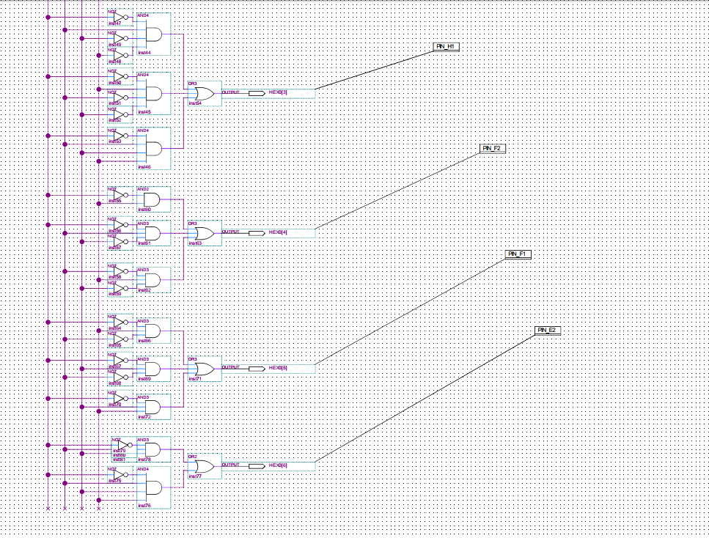

O circuito foi obtido através da simplificação via mapa de karnaugh.

Após o *deploy* no kit educacional da Altera, o circuito acima apresentado demonstrou a mesma efetividade do componente TTL 7449.

Aqui expomos uma tabela-verdade, que demonstra seu funcionamento:

|  |  |  |  |  |
| --- | --- | --- | --- | --- |
| SW[1] | SW[2] | SW[3] | SW[4] | Saida em HEX0(BCD para decimal) |
| 0 | 0 | 0 | 0 | 0 |
| 0 | 0 | 0 | 1 | 1 |
| 0 | 0 | 1 | 0 | 2 |
| 0 | 0 | 1 | 1 | 3 |
| 0 | 1 | 0 | 0 | 4 |
| 0 | 1 | 0 | 1 | 5 |
| 0 | 1 | 1 | 0 | 6 |
| 0 | 1 | 1 | 1 | 7 |
| 1 | 0 | 0 | 0 | 8 |
| 1 | 0 | 0 | 1 | 9 |

Apresenta erro para as demais entradas, pois seria necessário outro display de 7 segmentos.

2.2 ETAPA 2 – Meio-somador 1 bit

2.3 ETAPA 3 – Meio-somador 4 bits

10

3 Avaliação dos resultados do experimento

3.1 ETAPA 1 – Display de 7 segmentos

3.2 ETAPA 2 – Meio-somador 1 bit

3.3 ETAPA 3 – Meio-somador 4 bits

Apresentar os resultados da simulação em software e da utilização do Kit DE1 e/ou protoboard. Utilizar figuras, descrevê-las e discuti-las.

11

4 Análise crítica e discussão

4.1 ETAPA 1 – Display de 7 segmentos

4.2 ETAPA 2 – Meio-somador 1 bit

4.3 ETAPA 3 – Meio-somador 4 bits

Apresentar a visão do grupo sobre o experimento, apresentando pontos fáceis e de dificuldades para a realização do mesmo. Comente se os resultados obtidos representam o comportamento esperado do grupo para o circuito, fazendo relação com o conteúdo teórico.

12

Referências

Apêndices

14

APÊNDICE A – Imagem do circuito do meio-somador de 4 *bits*

**Date: October 15, 2017**



|  |  |  |  |  |  |  |  |  |  |  |
| --- | --- | --- | --- | --- | --- | --- | --- | --- | --- | --- |
| **SW[4]** | **SW[3]** | **SW[2]** | **SW[1]** | **SW[8]** | **SW[7]** | **SW[6]** | **SW[5]** |  |  |  |
| **INPUT** | **INPUT** | **INPUT** | **INPUT** | **INPUT** | **INPUT** | **INPUT** | **INPUT** |  |  |  |
| **VCC** | **VCC** | **VCC** | **VCC** | **VCC** | **VCC** | **VCC** | **VCC** |  |  |  |
| **PIN_W12PIN_V12PIN_M22PIN_L21** | | | **PIN_M1PIN_M2PIN_U11INP_U12** | | | |  |  |  |  |
|  |  |  |  |  |  |  | **NOT** | **AND2** |  |  |
|  |  |  |  |  |  |  | **inst3** |  |  | **OR2** |
|  |  |  |  |  |  |  |  |  |  |
|  |  |  |  |  |  |  |  | **inst** |  |  |
|  |  |  |  |  |  |  | **NOT** | **AND2** |  | **inst2** |
|  |  |  |  |  |  |  | **inst4** |  |  |  |
|  |  |  |  |  |  |  |  | **inst1** |  |  |
|  |  |  |  |  |  |  | **AND2** |  |  |  |
|  |  |  |  |  |  |  | **inst5** |  |  |  |
|  |  |  |  |  |  |  | **NOT** | **AND3** |  |  |
|  |  |  |  |  |  |  | **inst6** |  |  |  |
|  |  |  |  |  |  |  | **NOT** | **inst17** |  |  |
|  |  |  |  |  |  |  |  |  |  |
|  |  |  |  |  |  |  | **inst8** | **NOT** |  | **OR4** |
|  |  |  |  |  |  |  |  |  | **AND3** |
|  |  |  |  |  |  |  | **NOT** | **inst9** |  |
|  |  |  |  |  |  |  |  |  |
|  |  |  |  |  |  |  | **inst7** |  | **inst18** |  |
|  |  |  |  |  |  |  |  |  |  |
|  |  |  |  |  |  |  |  |  | **AND3** | **inst16** |
|  |  |  |  |  |  |  |  |  |  |
|  |  |  |  |  |  |  | **NOT** |  |  |  |
|  |  |  |  |  |  |  | **inst10** |  | **inst19** |  |
|  |  |  |  |  |  |  |  | **AND3** |  |  |
|  |  |  |  |  |  |  |  |  |  | **OR2** |
|  |  |  |  |  |  |  |  | **inst20** |  |  |
|  |  |  |  |  |  |  |  |  |  | **inst56** |
|  |  |  |  |  |  |  | **AND2** |  |  |  |
|  |  |  |  |  |  |  | **inst22** |  |  |  |

 **OR3  AND2**

**inst26 inst23 **

**AND2**

|  |  |  |  |  |  |
| --- | --- | --- | --- | --- | --- |
|  |  |  | **inst24** |  |  |
|  |  | **NOT** | **AND3** |  |  |
|  |  |  | **OR4** |  |
|  |  |  |  |  |
|  |  | **inst35** | **inst31** |  |  |
|  |  | **NOT** | **NOT** |  |
|  |  |  |  |  |
|  |  | **inst36** |  | **inst37** |  |
|  |  |  |  |  |
|  |  |  | **AND3** | **inst41** | **AND2** |
|  |  |  | **inst32** |  | **inst57** |
|  |  |  | **AND3** |  |  |
|  |  | **NOT** |  |  |  |
|  |  | **inst38** | **inst33** |  |  |
|  |  |  | **AND3** |  |  |
|  |  | **NOT** |  |  |  |
|  |  | **inst39** | **inst40** |  |  |
|  |  |  | **AND2** |  |  |
|  |  |  | **inst42** |  |  |
|  |  |  | **AND2** | **OR3** |  |
|  |  |  |  |  |
|  |  |  | **inst43** | **inst45** |  |
|  |  |  |  |  |
|  |  |  | **AND2** |  |  |
| **inst50** | **NOT** |  | **inst44** |  |  |
|  |  |  |  |
|  |  | **AND3** |  |  |  |
|  |  | **inst46** |  |  |  |
| **NOT** | | **AND3** |  | **OR4** |  |
|  |  |  |  |
|  | **inst51** | **inst47** |  |  |  |
|  |  |  |  |  |
| **NOT** | | **AND3** |  |  |  |
|  |  | **inst55** |  |
|  |  |  |  |  |
|  | **inst52** | **inst48** |  |  |  |
|  |  |  |  |  |
| **NOT** | | **AND3** |  |  |  |
|  |  |  |  |
|  | **inst53** | **inst49** |  |  |  |
| **NOT** | |  |  |  |

**inst54 **

**MeioSomadorCompleto.bdf**

**AND2**

**inst29**

**AND2**

**NOT**

**inst28**

**inst30**

**AND2**

**inst73**

**AND2**

**inst74**

**Project: MeioSomadorCompleto**

|  |  |  |  |  |  |
| --- | --- | --- | --- | --- | --- |
|  |  | **NOT** | **OUTPUT** | **HEX0[0]** |  |
|  |  |  |  | **PIN_J2** |
|  |  |  | **OUTPUT** | **HEX0[1]** |
| **7449** |  | **inst34** |  |
|  |  |  |  |
| **OA** | **NOT** |  |  | **PIN_J1** |
|  |  |  |  |
|  |  | **OUTPUT** | **HEX0[2]** |  |
| **A** | **OB** | **inst59** |  |
|  |  |  |
| **NOT** |  |  | **PIN_H2** |
| **B** | **OC** |  |  |  |
| **inst60** |  |  |  |
| **C** | **OD** | **OUTPUT** | **HEX0[3]** |  |
| **NOT** |  |  |  |
| **D** | **OE** | **inst61** | **OUTPUT** | **HEX0[4]** | **PIN_H1** |
| **BIN** | **OF** |  |
|  |  |  |
| **NOT** |  |  | **PIN_F2** |
|  | **OG** |  |  |  |
|  |  |  |  |  |
| **inst58 BCD TO 7SEG** | | **inst62** | **OUTPUT** | **HEX0[5]** |  |
| **NOT** |  |  | **PIN_F1** |
|  |  |  |  |  |
|  |  | **inst63** |  |  |  |
|  |  | **NOT** | **OUTPUT** | **HEX0[6]** |  |
|  |  |  |  |
|  |  | **inst64** |  |  | **PIN_E2** |
|  |  |  |  |  |
|  |  | **NOT** | **OUTPUT** | **HEX1[0]** |  |
|  |  |  |  | **PIN_E1** |
|  |  |  | **OUTPUT** | **HEX1[1]** |
| **7449** |  | **inst66** |  |
|  |  |  |  |
| **OA** | **NOT** |  |  | **PIN_H6** |
|  |  |  |  |
|  |  | **OUTPUT** | **HEX1[2]** |  |
| **A** | **OB** | **inst67** |  |
|  |  |  |
| **NOT** |  |  | **PIN_H5** |
| **B** | **OC** |  |  |  |
| **inst68** |  |  |  |
| **C** | **OD** | **OUTPUT** | **HEX1[3]** |  |
| **NOT** |  |
| **D** | **OE** | **inst69** | **OUTPUT** | **HEX1[4]** | **PIN_H4** |
| **BIN** | **OF** |  |
|  |  |  |
| **NOT** |  |  | **PIN_G3** |
|  | **OG** |  |  |
|  |  |  |  |  |
| **inst65 BCD TO 7SEG** | | **inst70** | **OUTPUT** | **HEX1[5]** |  |
| **NOT** |  |  | **PIN_D2** |
|  |  |  |  |  |
|  |  | **inst71** |  |  |  |
|  |  | **NOT** | **OUTPUT** | **HEX1[6]** |  |
|  |  |  |  |

|  |  |
| --- | --- |
| **inst72** | **PIN_D1** |
|  |

**Page 1 of 1** **Revision: MeioSomadorCompleto**

Anexos

17

ANEXO A – *Datasheet* do componente 7449

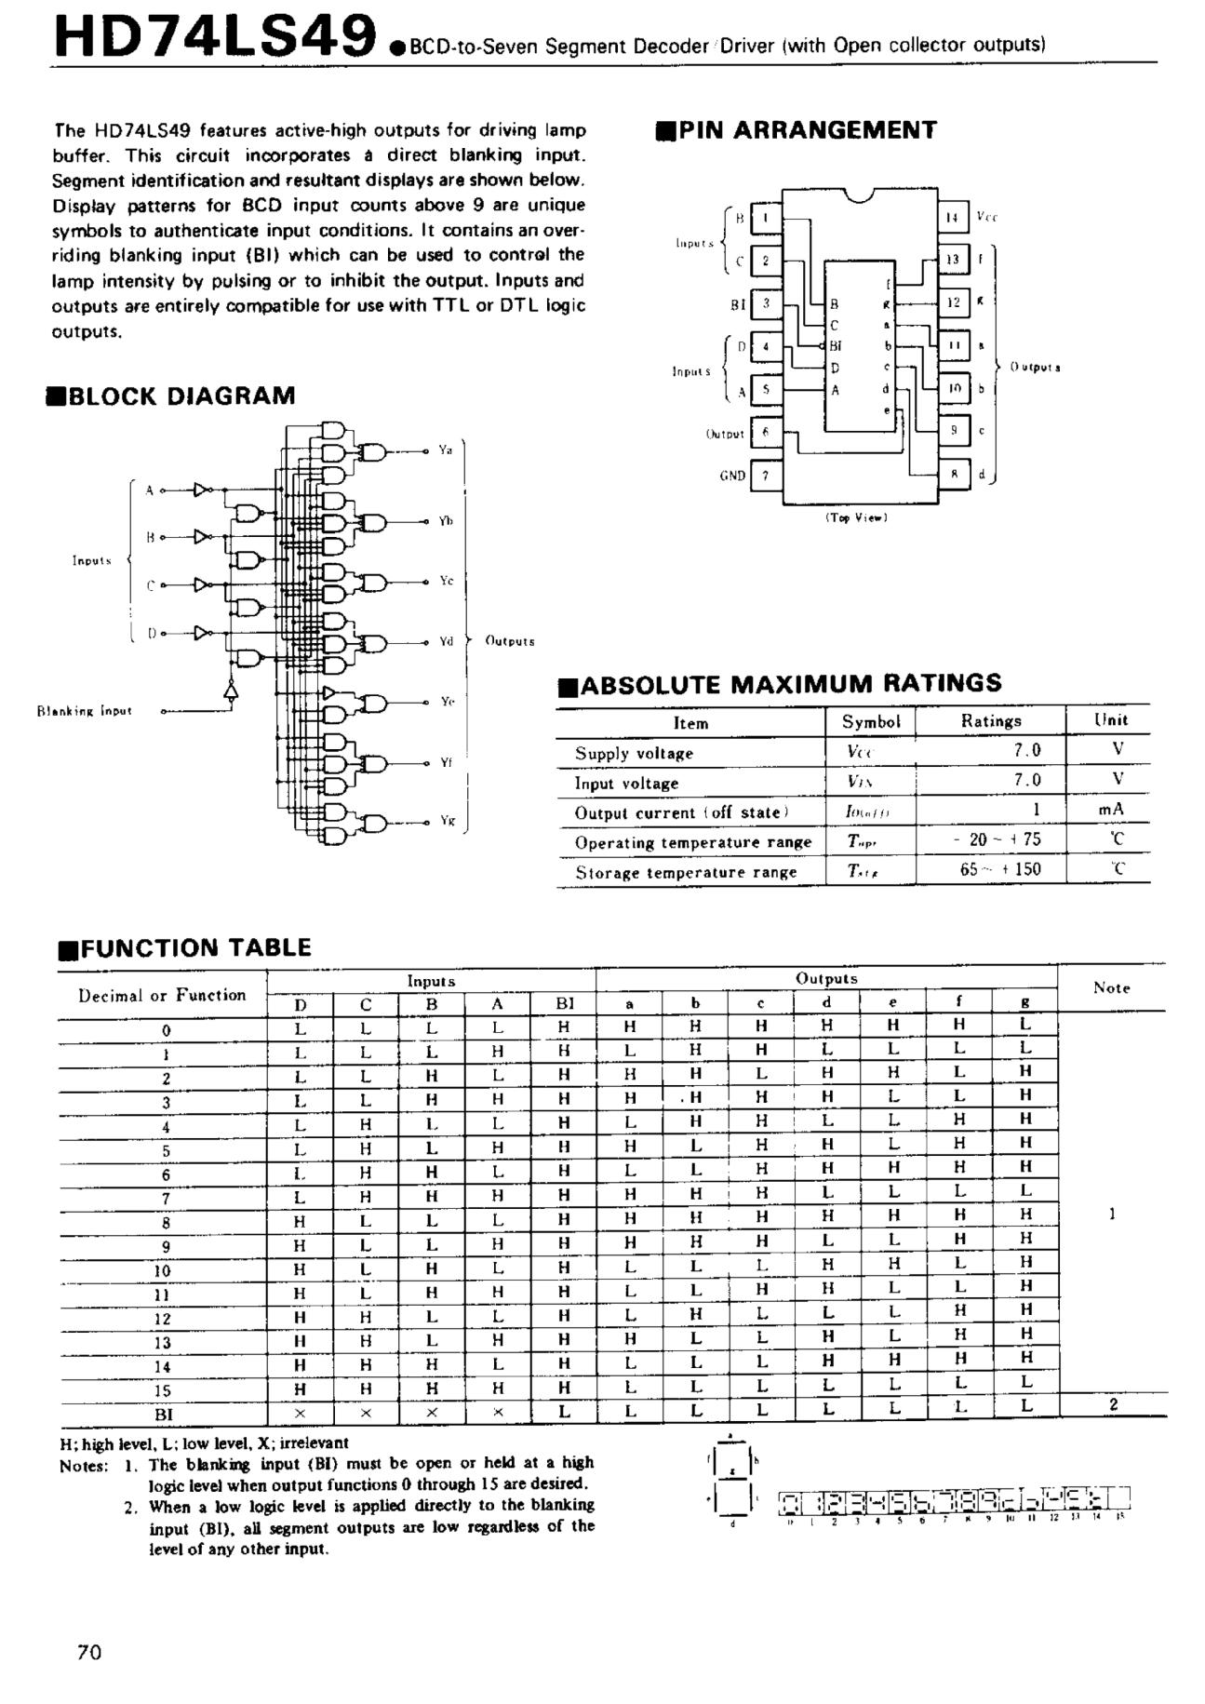

This datasheet has been downloaded from http://www.digchip.com at this page

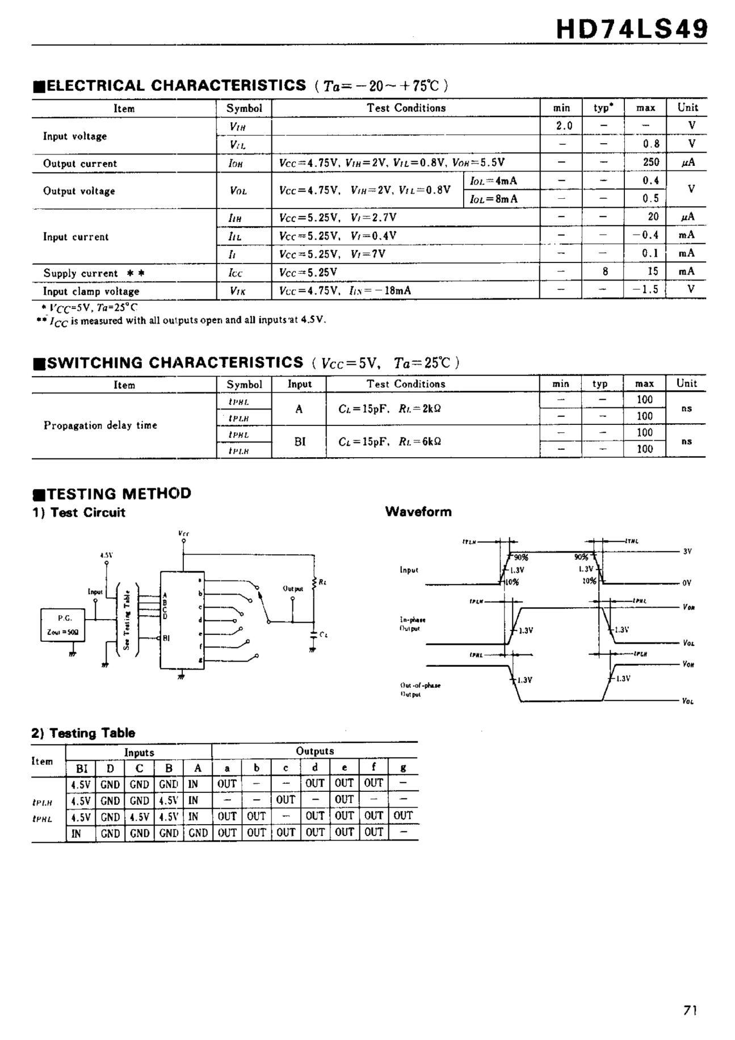

|  |  |  |
| --- | --- | --- |
| 10.06 |  |  |
| 10.5 Max |  |  |
| 14 | 8 |  |
|  | 5.5 |  |
| 1 | 7 | Max |
|  |  |
| 1.42 Max |  | 2.20 |
|  |  |
| 1.27 | ±0.10 |  |
|  |  |
| *0.42 ± 0.08 | 0.10 |  |
|  |  |
| 0.40 ± 0.06 | 0.15 | |
|  |
|  | 0.12 | M |

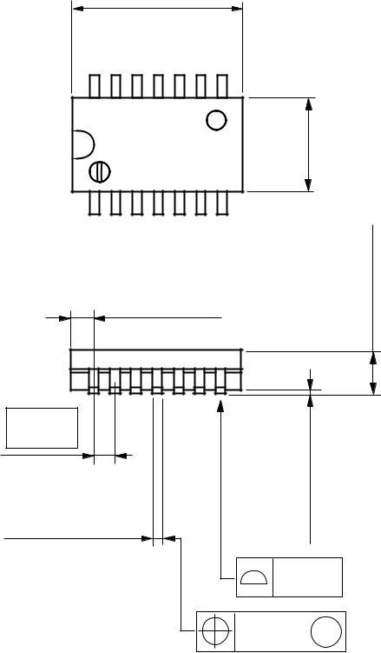

*Dimension including the plating thickness

Base material dimension



Unit: mm

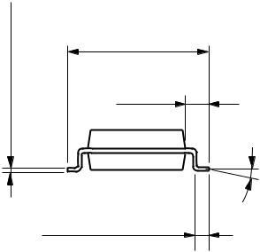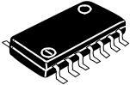

|  |  |  |
| --- | --- | --- |
| ±0.05 | ±0.04 | 7.80 –+ 0.300.20 |
|  |  |
| *0.22 | 0.20 | 1.15 |
| 0° – 8° |
|  |  |
|  |  | 0.70 ± 0.20 |

|  |  |
| --- | --- |
| Hitachi Code | FP-14DA |
| JEDEC | — |
| EIAJ | Conforms |
| Weight (reference value) | 0.23 g |

|  |  |  |  |
| --- | --- | --- | --- |
|  | 8.65 |  |  |
|  | 9.05 Max |  |  |
| 14 |  | 8 |  |
| 1 |  |  | 3.95 |
|  | 7 | Max |
|  |  |  |
|  | 0.635 Max | | 1.75 |
|  |  |
| 1.27 |  | +0.11–0.04 |  |
|  | 0.14 |  |
| *0.40 ± | 0.06 |  |
|  |  |

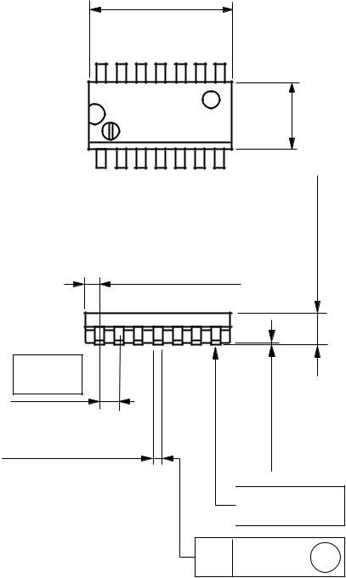

 0.15

 0.25 M

*Pd plating

Unit: mm

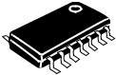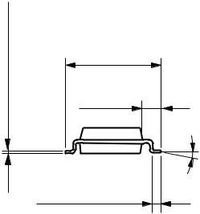

|  |  |
| --- | --- |
| 050. | 6.10 –+ 0.300.10 |
| ± |  |
| 20*0. | 1.08 |
|  |
|  | 0° – 8° |
|  | 0.60 –+ 0.200.67 |

|  |  |
| --- | --- |
| Hitachi Code | FP-14DN |
| JEDEC | Conforms |
| EIAJ | Conforms |
| Weight (reference value) | 0.13 g |